人工智能基础第三次作业

PB17151767 焦培淇

**6.5**

回溯法：（忽略过多分支）

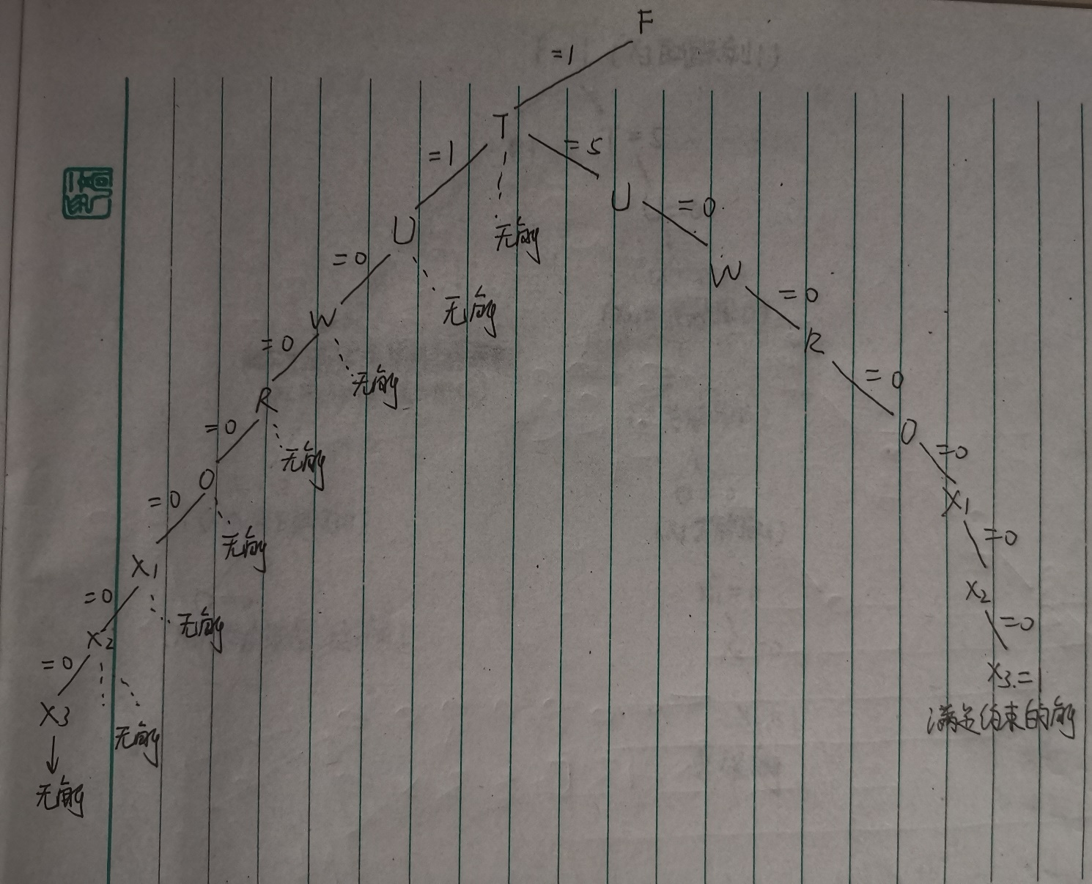

前向检验法：（忽略过多分支）

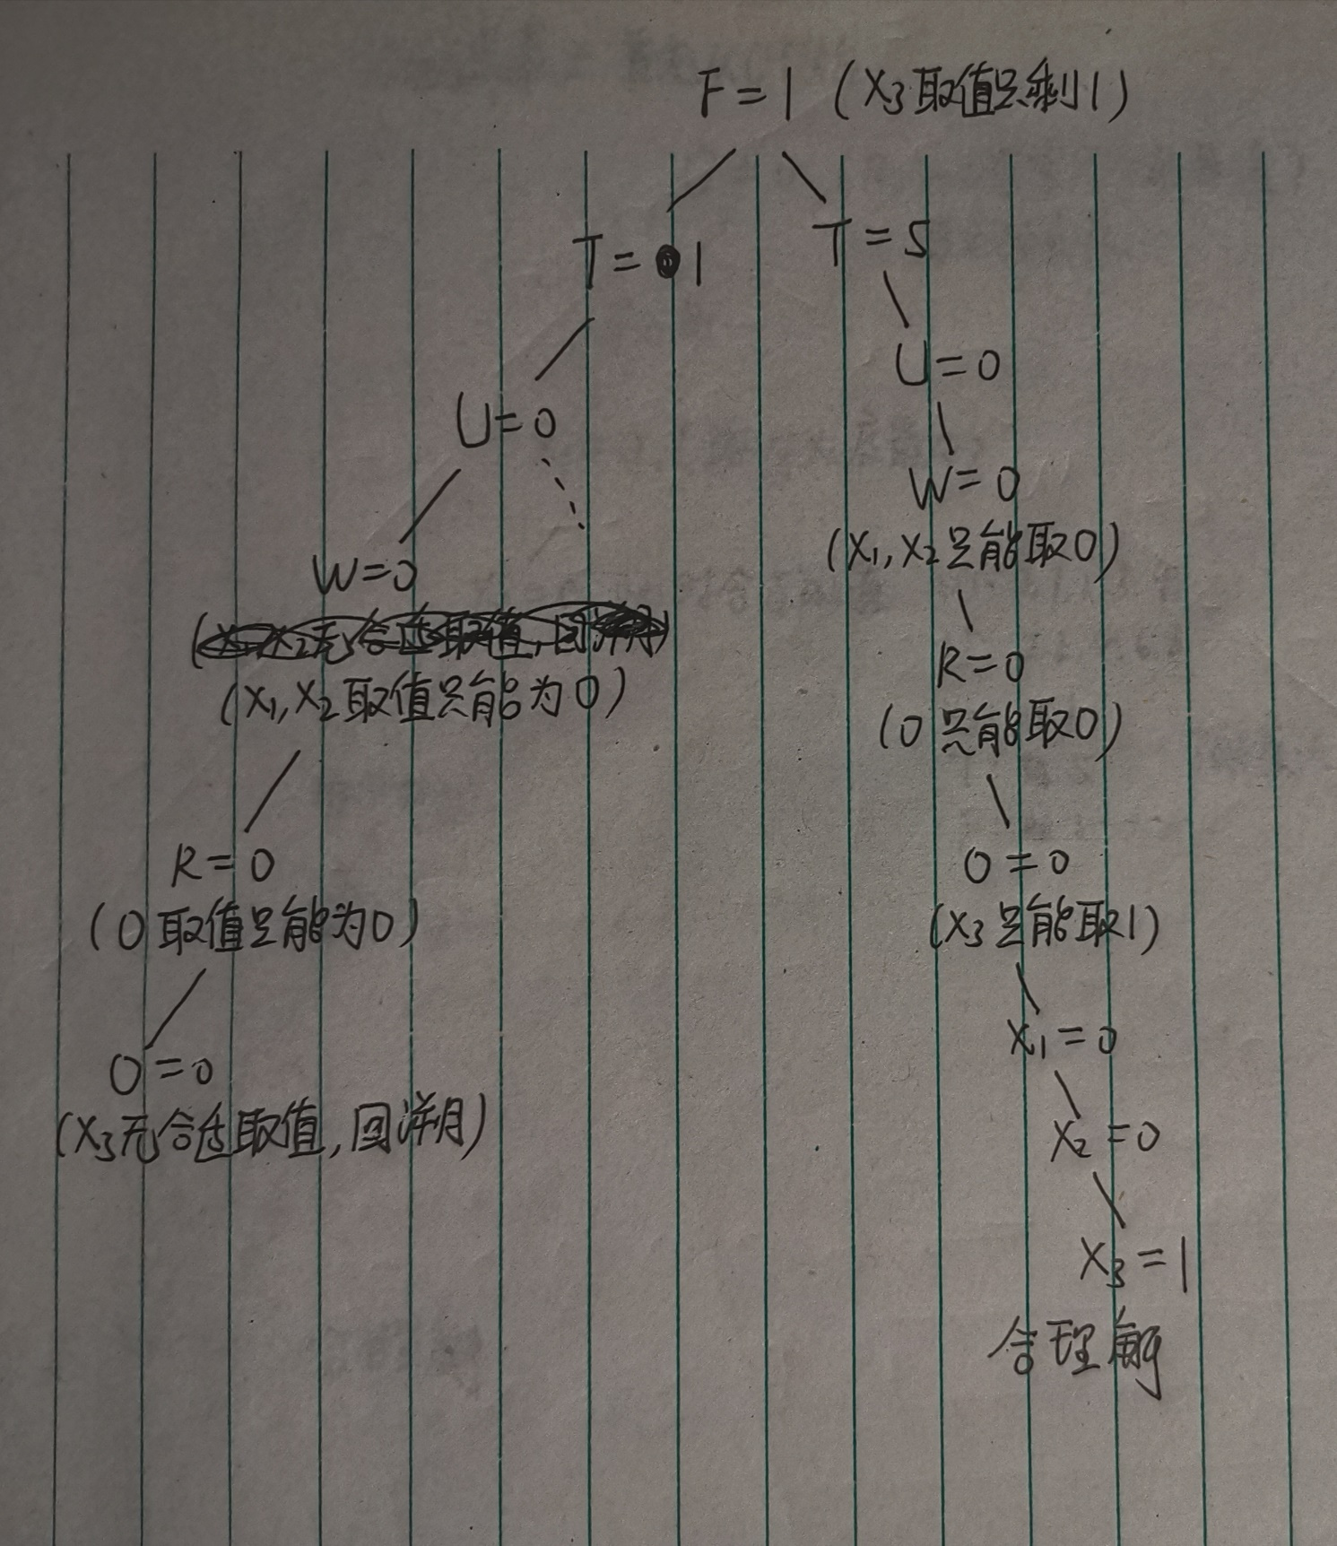

MRV+最少约束值

1.首先选择X3变量，其取值范围为{0,1}

2.选择X3=1{X3=0不合理}

3.选择F变量（因为其只剩一个合理值）

4.将F赋值为1

5.此时X1,X2均剩余2个合理值，此时选择X2

6.首先对X2尝试赋值0

7.现在X1剩余最少的合理值

8.尝试对X1赋值为0

9.考虑最少约束值启发式，选择O变量

10.尝试对O赋值0

11.此时R仅剩一个合理变量

12.对R赋值为0

13.T此时也仅剩一个合理变量

14.对T赋值为5

15.考虑最少约束启发式，选择U变量

16.对U尝试赋值为0

17.此时W仅剩一个合理变量

18.对W赋值为0

得出合理解

**6.11**

对于当前着色，应用弧相容算法如下：

对于队列中的弧：

SA-WA: 从SA的domain中删去green，将指向SA的弧加入队列；

NT-WA：从NT的domain中删去green，将指向NT的弧加入队列；

SA-V：从SA的domain中删去red, 将指向SA的弧加入队列；

NSW-V：从NSW的domain中删去red，将指向NSW的弧加入队列；

NT-SA：从NT的domain中删去blue，将指向NT的弧加入队列；

Q-SA：从Q的domain中删去blue，将指向Q的弧加入队列；

NSW-SA：从NSW的domain中删去blue，将指向NSW的弧加入队列；

V-SA：无操作；

WA-NT：无操作；SA-NT：无操作；

Q-NT：从Q的domain中删去red，将指向Q的弧加入队列；

Q-NSW：从Q的domain中删去green，此时Q无法着色，不相容；

**6.12**

在树型结构图上，由于没有回路，不需要多次考虑弧，因此AC-3算法最坏情况下的复杂度为O(ED)，其中E是边的数目，D是最大域的大小。